Общие данные | Шезлонг пластиковый - 500 шт.
Общий вид шезлонгов | 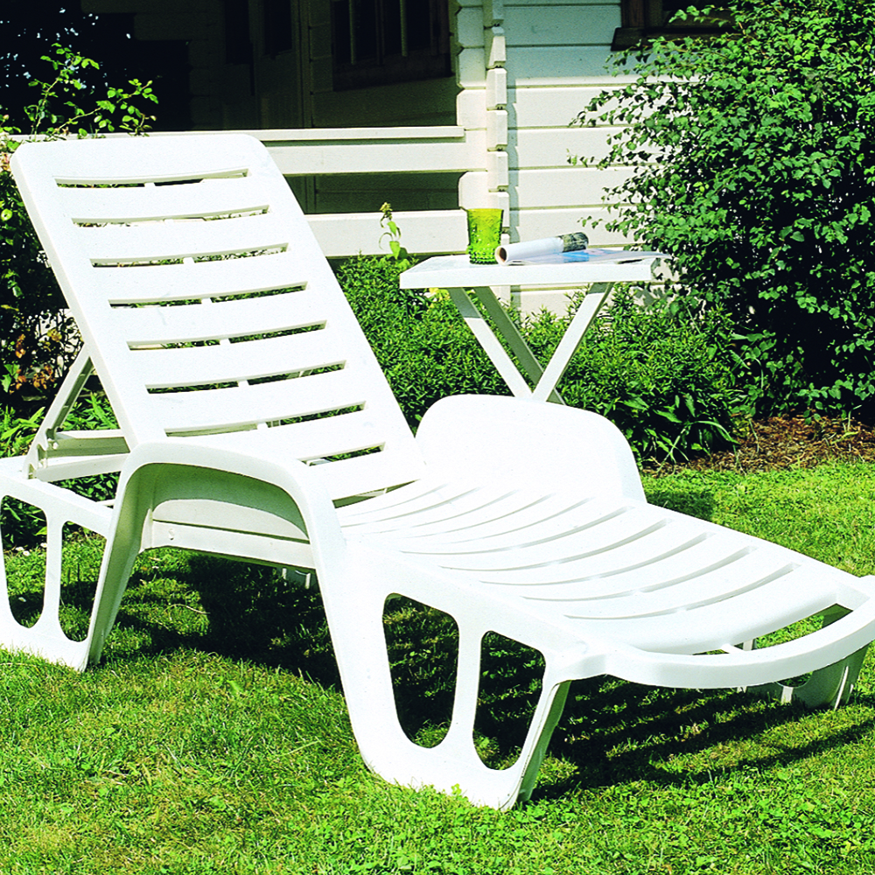
Материалы шезлонгов | Пластик

